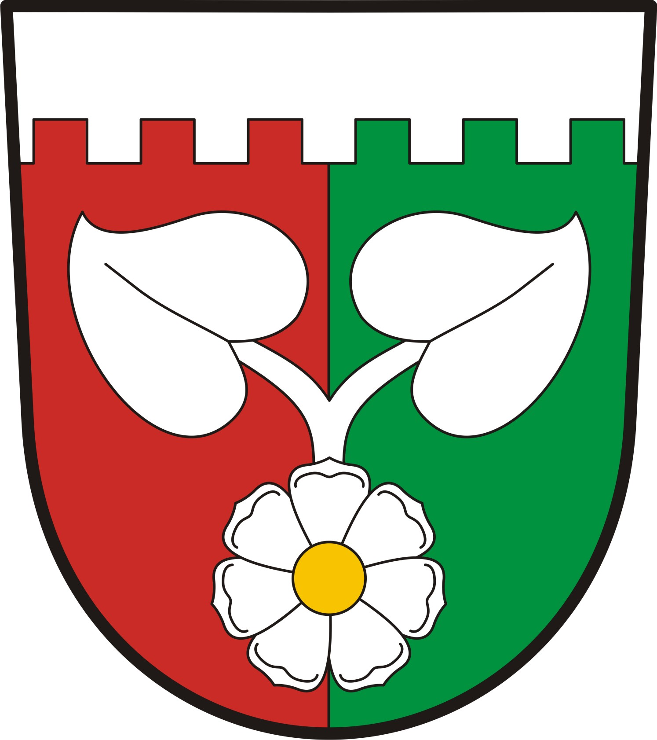
O B E C H R A D E C
Hradec 8, 584 01 Ledeč nad Sázavou

Tel.č. 724183114 bank. spojení: KB Ledeč n. S. 10322521/0100
IČO 00267503

e-mail: hradecou@quick.cz www.obec-hradec.cz dat. schránka: xurbpsh

Informace o konání zasedání zastupitelstva Obce Hradec

Datum a čas konání: 27.8. 2025 od 18.30 hod.

Místo konání: kancelář obecního úřadu v Hradci, č.p. 8

Návrh programu:
- určení zapisovatele zápisu a ověřovatelů, schválení program
- návrh na schválení prodeje části pozemku par.č. 781/1 v k.ú. Hradec u Ledče n. Sáz.
- návrh na projednání a schválení Střednědobého výhledu rozpočtu obce na roky 2026-2029
- návrh na schválení záměru prodeje části pozemku par.č. 780 v k.ú. Hradec u Ledče n.S.
- diskuse a závěr

Datum vyvěšení: 19.8.2025

Datum sejmutí: 27.8.2025

Hoskovcová Hana
starostka

